六盘水市2022年初中毕业生学业水平考试（中考）试题卷
综合文科
第I卷（选择题共63分）
一、选择题：本大题第1-14小题为道德与法治学科选择题，其中第1-9小题每小题2分, 第10—14小题每小题3分，共33分。第15—29小题为历史学科选择题,每小题2分， 共30分。下列各题的备选答案中，只有一项是正确或符合题意的答案。
1. “国际禁毒日”是每年的（ ）
A. 5月17日 B. 6月26日 C. 7月9日 D. 12月1日,
2. 19世纪七十年代，左宗棠率领军队采用“先北后南，缓进急战”策略，打败中亚浩罕国将领阿古柏，成功收复的地区是（ ）
A. 新疆 B. 香港 C. 澳门 D. 台湾
3. 你学习了图里的法律条文（节选）后，可以确定这部具有资产阶级共和国宪法性质的重要文件是（ ）
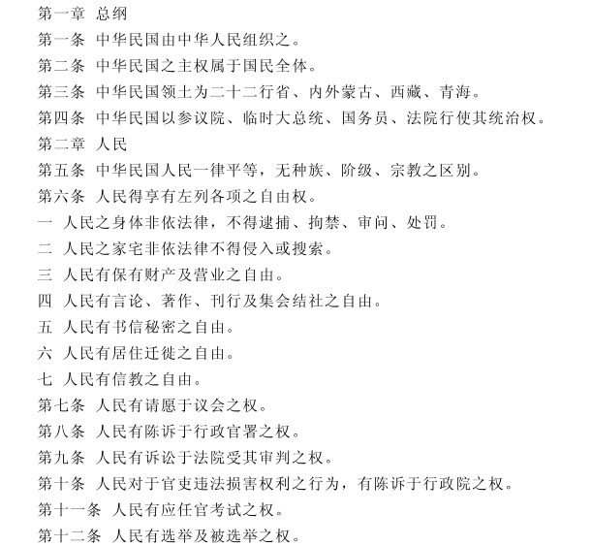
A 《中华民国临时政府组织大纲》 B. 《中华民国临时约法》
C. 《中华民国约法》 D. 《中华人民共和国宪法》
4. 毛泽东说过，讲到重工业不能忘记张之洞，讲到轻工业不能忘记张謇。轻工业方面是因为状元实业家张謇抱着“实业救国”的理想，创办了许多实业，其中最著名的是（ ）
A. 湖北枪炮厂 B. 汉阳铁厂 C. 大生纱厂 D. 福新面粉公司
5. 图中的文字最能反映五四运动的（ ）
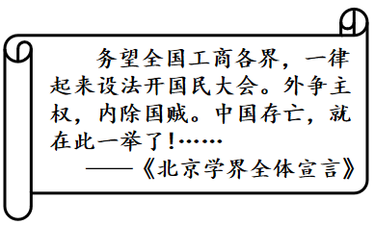
A. 原因 B. 影响 C. 意义 D. 性质
6. 在中考专题复习中，符合下列内容的主题是（ ）
时间 | 史实
1978年 | 安徽凤阳小岗村农民实行分田产包干到户，自负盈亏
1980年 | 深圳、珠海、汕头、厦门成为首批经济特区
1984年 | 政企分开，扩大企业生产经营自主权
2001年 | 中国在多哈会议上签署加入世界贸易组织(WTO)议定书

A. 健全法治 B. 解放思想 C. 文化建设 D. 改革开放
7. 2021年东京奥运会，年仅14岁的中国10米跳台选手全红婵碾压式夺冠！她的教练告诉记者:贫困的家庭、湛江体校简陋的训练条件都未能阻挡全红婵前进的脚步，她对待训练的态度在同年龄同一批的运动员里面是最投入的。从中我们可以看出，她能够 （ ）
①降低要求从容面对②接纳自己乐观坚强③直面困难自信自强④孜孜不倦我行我素
A. ①② B. ①④ C. ②③ D. ③④
8. 下图是画家德拉克洛瓦创作的一幅描绘西班牙王室授封哥伦布为将军的场景式油画。 哥伦布受封的主要原因是 （ ）
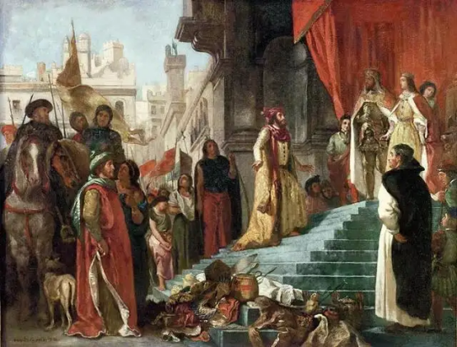
A. 成功绕过好望角 B. “发现” 了美洲 C. 到达印度西海岸 D. 完成了环球航行
9. 15世纪中叶到19世纪末，西方殖民者一手制造了非洲历史上骇人听闻的大灾难，这就是被马克思称之为“贩卖人类血肉”的（ ）
A. 罪恶的黑人奴隶贸易 B. 残酷的种族灭绝
C. “吃人”的圈地运动 D. 悲惨的西进运动
10. 下图是你们班历史兴趣小组举办历史谜语小竞赛中的一个组合式谜题。你的谜底是（ ）
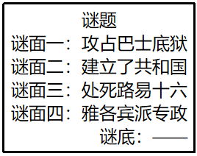
A. 英国“光荣革命” B. 美国独立战争
C. 法国大革命 D. 德意志柏林起义
11. 习近平新时代中国特色社会主义思想的创立实现了马克思主义中国化新的飞跃。而马克思主义作为全世界无产阶级运动的精神武器，其诞生的标志是（ ）
A. 《资本论》完成 B. 《共产党宣言》的发表
C. 《雇佣劳动与资本》完成 D. 《哲学的贫困》的发表
12. 老师对《19世纪殖民地人民的反抗斗争》这一课做了如图的课堂小结。“？ ”处的内容应该是（ ）
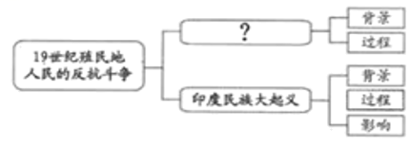
A. 拉丁美洲独立运动 B. 埃及的华夫脱运动
C. 印度非暴力不合作运动 D. 墨西哥的卡德纳斯改革
13. 图中的两位历史人物都在本国推行了一场著名改革。他们改革的共同点是（ ）
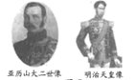
A. 废藩置县加强中央集权 B. 置产兴业推行地税改革
C. 颁布废除农奴制的法令 D. 走上资本主义发展道路
14. 这场战争是人类历史上规模空前的战争,也是一场世界性的反法西斯战争。它对人类文明和道义无情的践踏至今仍令人不寒而栗，劫后余生的心灵创伤更难愈合。这场战争爆发的原因是（ ）
A. 三国同盟与三国协约两大军事集团冲突不断
B. 普林西普在萨拉热窝刺杀了斐迪南大公夫妇
C. 1929—1933年世界范围内经济大危机的影响
D. 罗斯福新政无法解决美国社会的根本性矛盾
15. 20世纪九十年代初给各个前加盟共和国的经济带来巨大冲击，为东欧剧变大潮画上句号的历史事件是（ ）
A 波兰政变 B. 罗马尼亚政变 C. 德国统一 D. 苏联解体
二、材料解析题（第30小题15分,第31小题14分，共29分。）
16. 目前全球正处于大发展大变革大调整时期，世界并不太平，我们要有居安思危的意识。消弭战争并不容易，维护和平任重道远。阅读下列材料，回答问题。
材料一开国宗叔台鉴：
……我自东北事变、上海抗战之后，悲愤交集，誓不求中华民族之解放，当不为民族炎黄子孙之一人！决心从容、仓促离家……这是为国牺牲坚决的立志！救国才能顾家，国亡家安在！……
宗侄高捷成敬上
民国二十六年四月十日
——摘编自《重读抗战家书》
材料二 此次战争粉碎了侵略者陈兵国门、进而将新中国扼杀在摇篮之中的图谋。…… 是中国人民站起来以后屹立于世界东方的宣言书，是中华民族走向伟大复兴的重要里程碑，对中国和世界都有着重大而深远的意义。
——摘编自《中国共产党简史》
材料三 和平、和睦、和谐是中华民族5000多年来一直追求和传承的理念，中华民族的血液中没有侵略他人、称王称霸的基因。中国共产党关注人类前途命运，同世界上一切进步力量携手前进，中国始终是世界和平的建设者、全球发展的贡献者、国际秩序的维护者！
——习近平在庆祝中国共产党成立100周年大会上的讲话
（1）结合所学知识，材料一中“民国二十六年”是公元多少年？高捷成写给叔父的信中描述的是中华民族与日本帝国主义之间的哪一次持久对决？中国共产党在这次持久对决中发挥了怎样的作用？
（2）依据材料二并结合所学知识，“此次战争”中国的目的是什么？如何理解“是中国人民 站起来以后屹立于世界东方的宣言书，是中华民族走向伟大复兴的重要里程碑”？
（3）综合上述材料并结合所学知识，在国际形势复杂的今天，你认为爱好和平的中国怎样才能尽量避免战争的威胁。
17. 钱学森说：科学革命是人认识客观世界的飞跃，技术革命是人改造客观世界技术的飞跃。而科学革命、技术革命又会引起全社会整个物质资料生产体系的变革, 即产业革命。阅读下列材料，回答问题。
材料一
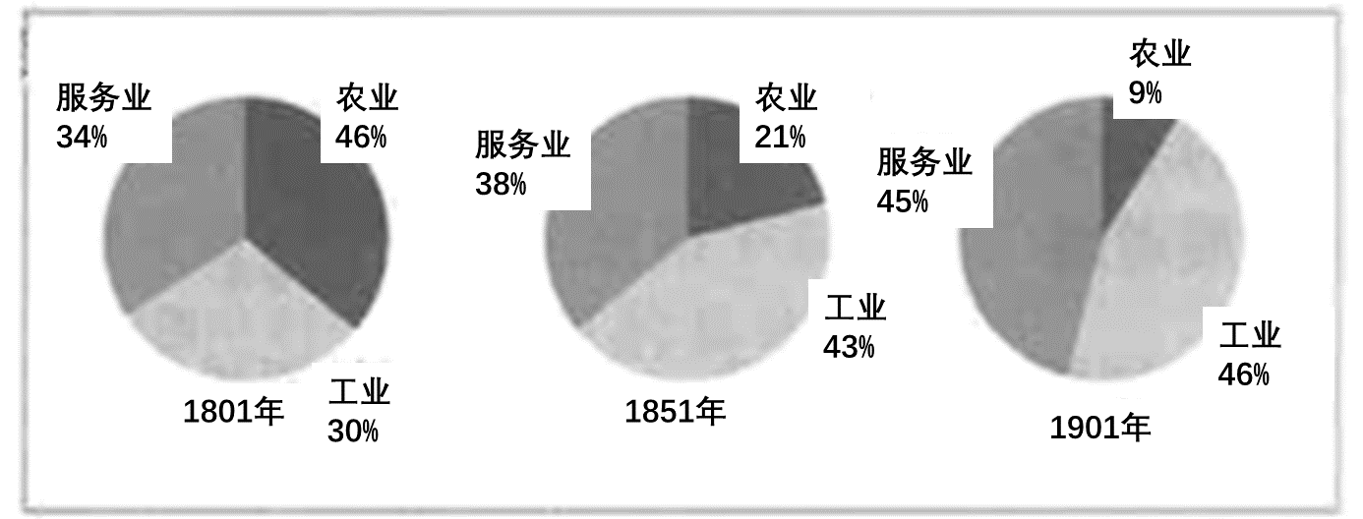
——［英］迪恩和科尔：《英国经济的增长》
材料二
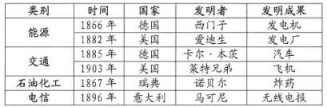
材料三
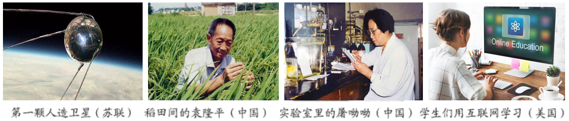
（1）依据材料一并结合所学知识，导致图中英国各行业就业人数比例发生变化的原因是什么？依据材料二、材料三并结合所学知识，人类分别进入什么时代？
（2）依据材料三并结合所学知识，列举20世纪四五十年代以来的世界重大科技成果。（至少列举两项，不能照抄材料。）
（3）我们既要金山银山，也要绿水青山。综合上述材料，联系实际生活，请你从积极和消极两方面谈谈科技发展给我们带来的影响（可结合道德与法治、地理、生物、科学 等学科知识）。
三、综合问答题（第32小题16分，共16分。）
18. 五千年的文明光耀着华夏，四大发明的美誉灿烂着中华。作为炎黄子孙，我们 倍感自豪和骄傲。历史不会每天都是朝霞丽日，但也造就了我们引以为豪的中华民族不屈不挠的伟大精神，铸造了坚强的中国脊梁。我们引以为傲的中华优秀传统文化智慧，铸牢了中华民族同心圆，倡导构建人类命运共同体彰显大国风范。
【中国精神】
“长征精神”是指把全国人民和中华民族的根本利益看得高于一切，坚定革命的理想 信念，坚信正义事业必然胜利的精神；为了救国救民，,不怕任何艰难险阻，不惜付出一切 牺牲的精神；坚持独立自主，实事求是，一切从实际出发的精神；紧紧依靠群众，同人民 群众生死相依、患难与共、艰苦奋斗的精神。
（1）依据材料并结合所学知识，红军长征途中召开的遵义会议在党的历史上有何重要意义？在日常的学习生活中，你应该如何践行长征精神？
【中国英雄】
你们班准备组织一次以“崇尚英雄气概，传承时代精神”为主题的故事会，讲述在全面建设社会主义时期涌现出的英雄模范人物的故事。
（2）请将你心中崇尚的一位英雄模范人物的名字及主要事迹分享给大家。
【中国智慧】
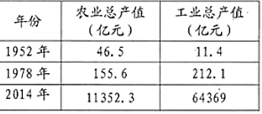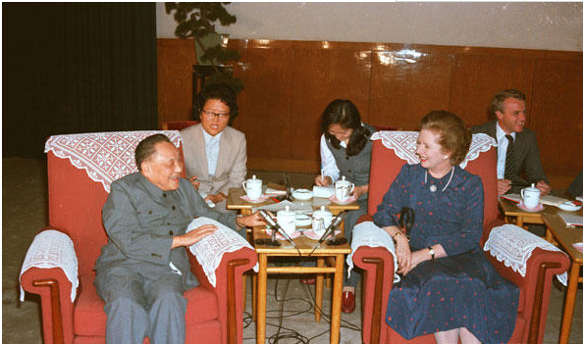
民族自治地方经济发展状况 邓小平会见英国首相撒切尔夫人
（3）多元一体是中华民族的基本特征。图中的成果得益于我国在民族地区实行的哪一“中国智慧”？邓小平为解决香港问题运用的“中国智慧”是什么？
【中国担当】
人类是一个整体，地球是一个家园。任何人、任何国家都无法独善其身。推动构建人类命运共同体，不是以一种制度代替另一种制度，不是以一种文明代替另一种文明，而是不同社会制度、不同意识形态、不同历史文化、不同发展水平的国家在国际事务中利益共生、权利共享、责任共担，形成共建美好世界的最大公约数。
——习近平在中华人民共和国恢复联合国合法席位50周年纪念会议上的讲话
（4）改革开放后，积极推动构建人类命运共同体，我国在外交方面如何展现“中国担当”？

